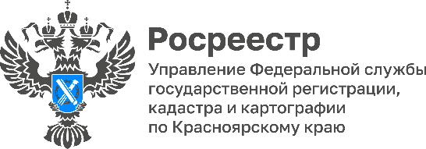

Спрос на жилье в новостройках продолжает расти
В Красноярском крае сохраняется положительная динамика по количеству поступивших на государственную регистрацию договоров участия в долевом строительстве (далее – ДДУ). За 11 месяцев текущего года количество поступивших ДДУ выросло на 16% (9120 заявлений) в сравнении с аналогичным периодом 2021 года (7843 заявлений).
Кроме того, число заявлений, поступивших на государственную регистрацию ДДУ в электронном виде за истекший период 2022 году (3195), более чем в 2 раза превысило число аналогичных заявлений, поступивших по состоянию на 01.12.2021 года.
Руководитель Управления Росреестра по Красноярскому краю Татьяна Голдобина: «Одна из главных тенденций текущего года – рост регистрации договоров участия в долевом строительстве. Положительная динамика во многом связана с действием программ льготного кредитования на приобретение недвижимости. Благодаря современным сервисам Росреестра процесс получения государственных услуг в электронном виде стал более удобен и доступен».

Материалы подготовлены Управлением Росреестра по Красноярскому краю
Контакты для СМИ:
тел.: (391)2-226-756
е-mail: pressa@r24.rosreestr.ru
«ВКонтакте» http://vk.com/to24.rosreestr
Telegram https://t.me/Rosreestr_krsk24
Одноклассники https://ok.ru/to24.rosreestr

